# Домашно: HTML таблици и форми

Домашното се качва в [http://my.telerikacademy.com](http://telerikacademy.com)

Напишете кода за таблиците – .html документ, съдържащ всички задължителни елементи.

**Задача 1**

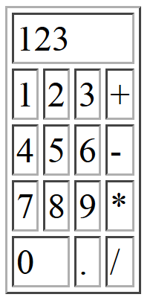

**Задача 2**

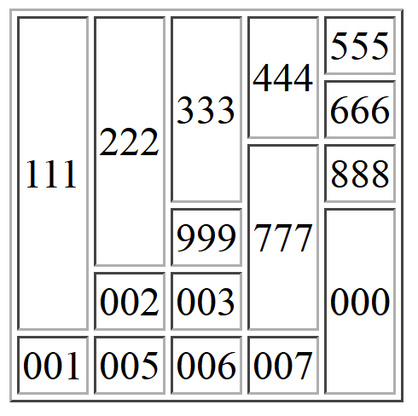

**Задача 3**

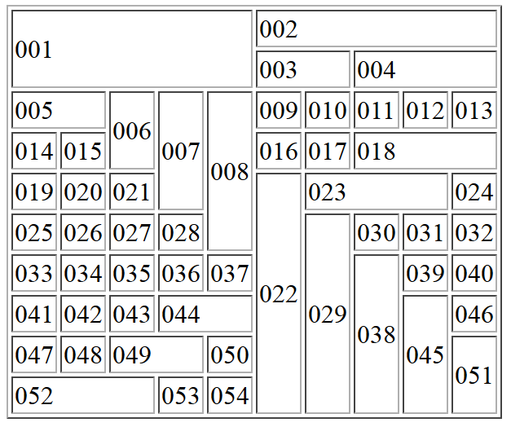

Задача 4* Опишете с HTML код съдържанието, което виждате на снимката.

**Обърнете внимание!**

1. Само само съдържанието! Не е необходимо визулно резултатът от вашия код да е еднакъв със снимката!!
2. За текст използвайте lorem ipsum. Може да генерирате необходимото количество текст тук - <https://www.lipsum.com/>

